一.文件格式说明:
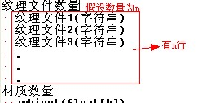

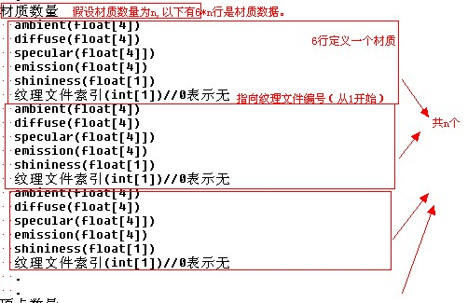

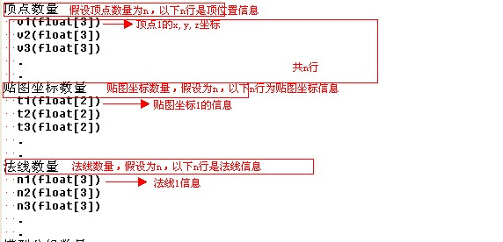

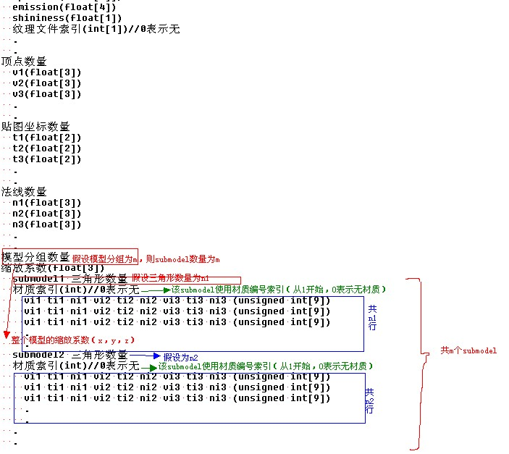

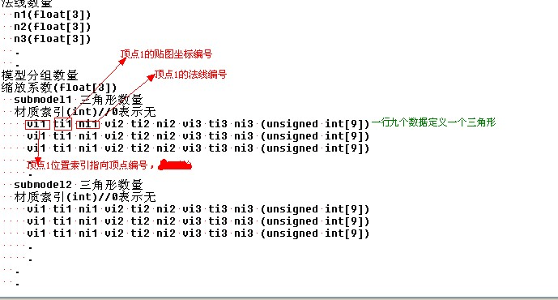

二.demo程序截图

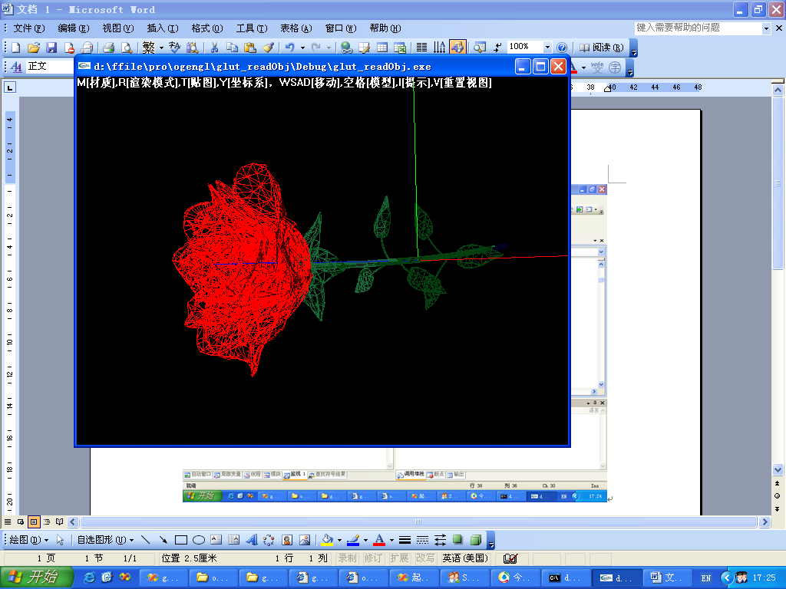
图1 线模式
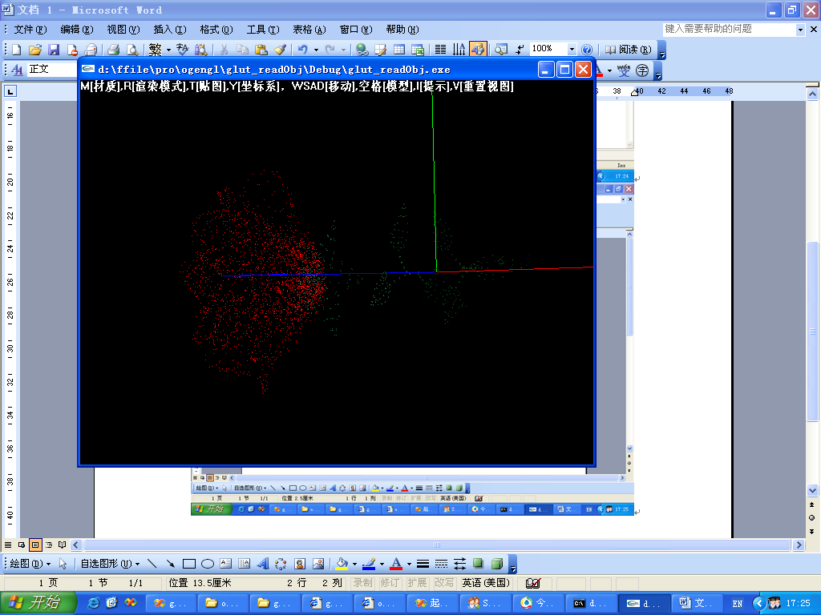
图2 点模式
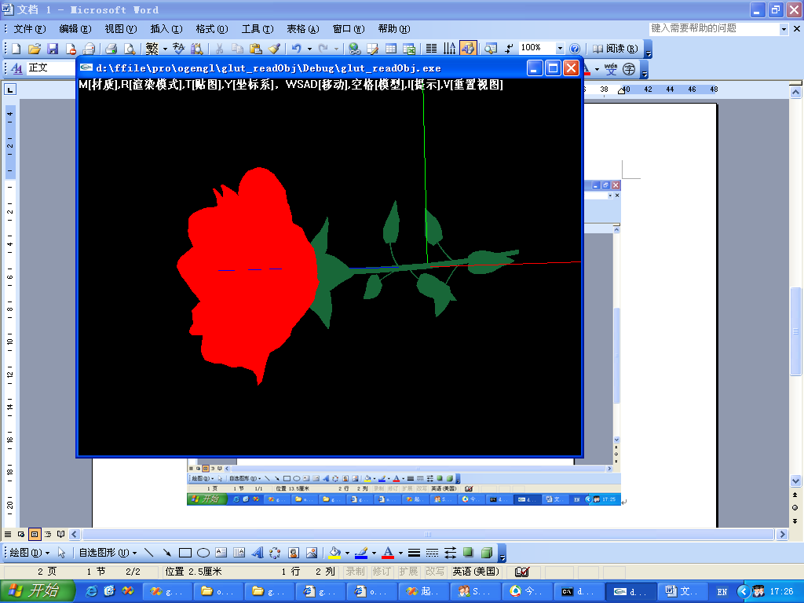
图3 填充模式

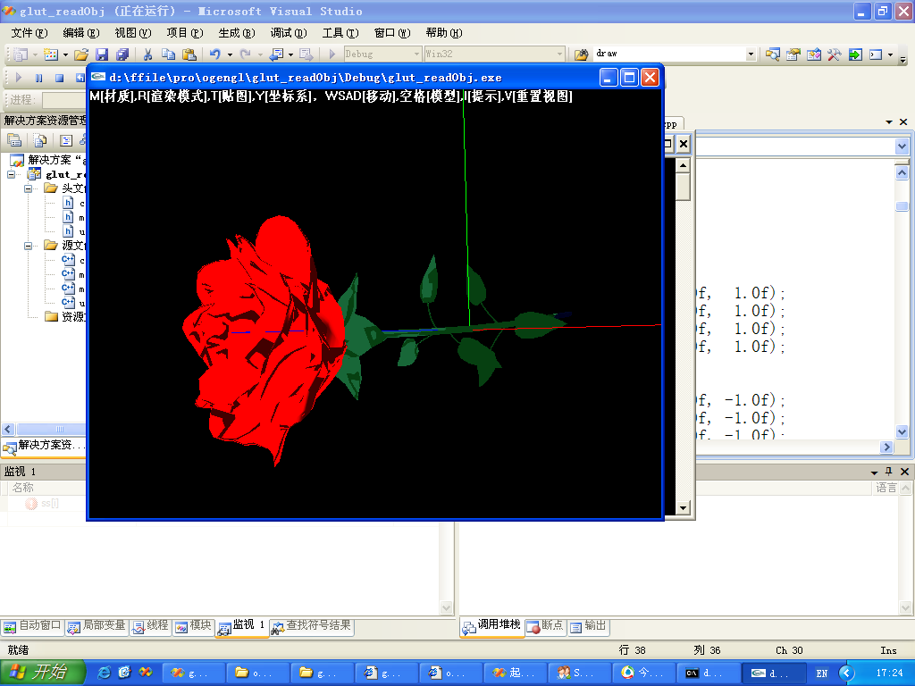
图4 在填充模式下，打开纹理和材质
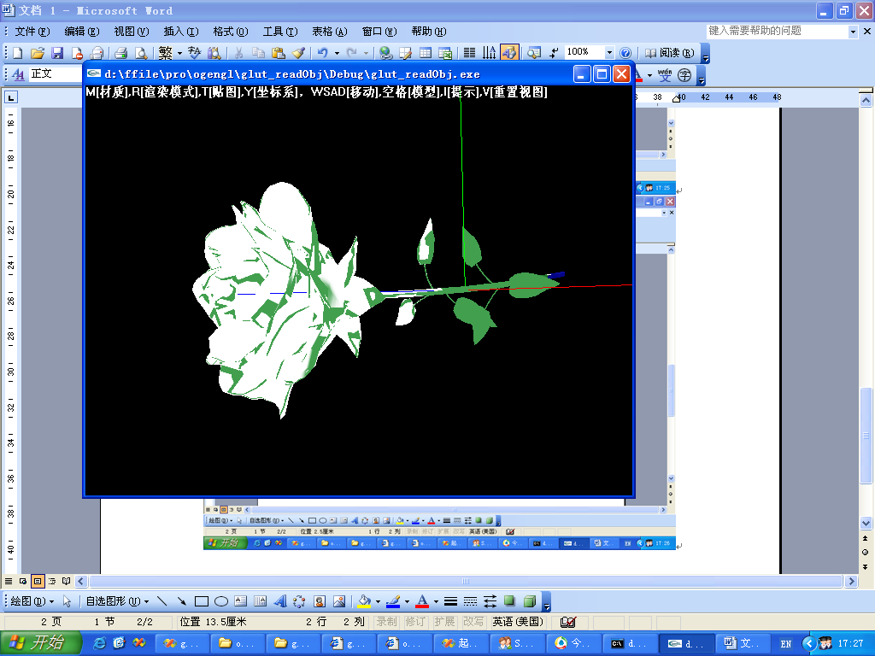
图5 在填充模式下，关闭材质，打开纹理
说明:
- 基本要求
（1）读取给定的三个模型文件并渲染，能够用各种方式（例如图1~3）渲染。
（2）对模型进行平移、缩放和旋转。
（3）改变视点，对模型进行三维漫游。
（4）对模型进行材质设定，纹理贴图（如图4~5）。
2、高级要求
增加光照控制（点光源位置可以通过计算包围盒大小来控制），自己根据文件格式定义去定义其他模型，其他交互能力（例如截图中的坐标系显示与否，提示信息显示等），甚至交互式编辑模型等。

